REJTVÉNY
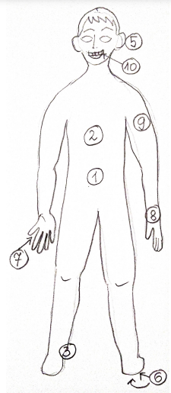
1.
2.
3.
4.
5.
6.
7.
8.
9.
10.

MEGOLDÁS
 |  | 1. | H | A | S
 |  |  | 2. | M | E | L | L | K | A | S
 |  |  | 3. | B | O | K | A
 |  |  | 4. | U | J | J | A | K
 | 5. | F | Ü | L
 |  | 6. | T | A | L | P
 | 7. | T | E | N | Y | É | R
 |  |  | 8. | C | S | U | K | L | Ó
 |  |  | 9. | I | Z | O | M
10. | F | O | G | A | K

